 | Ouvert aux qualifiés de la phase 1 et aux joueurs de 3ème et 4ème série
  COMITE PIFO | CHAMPIONNAT de FRANCE  PHASE 2

DIMANCHE 8 DECEMBRE 2013
3 parties : 10h, 14 h et 16 h 30

CHANTELOUP LES VIGNES (100 places)
Salle des Fêtes Paul GAUGUIN
rue d’Alentours – 78570 CHANTELOUP LES VIGNES
(Parking gardé)

Responsable : Claude CADAIN
6 rue des Riais – 78570 ANDRESY
Tél. :01.39.70.78.12
E-mail : clcadain@msn.com

Règlement par chèque à l’ordre de :
A.V.E.C.

Panier repas à 10 euros à réserver lors de l’inscription : assiette de crudités (carottes, tomates, salade),
tranche de rôti de porc ou poulet avec riz, camembert ou chèvre, gâteau ou fruits, 1 boisson au choix
Sandwichs à 3 euros
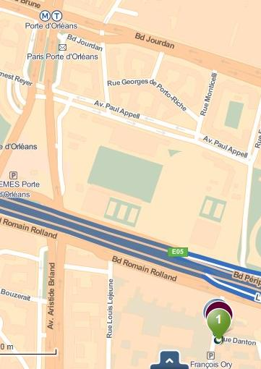
PARIS PORTE D’ORLEANS (90 places)
Hôtel MERCURE
13 rue François Ory
92120 MONTROUGE

Responsable : Christian COUVREUR
2 allée Didier Daurat – 94550 CHEVILLY LARUE
Tél. :01.77.21.44.73 / 06.22.57.40.17
E-mail : christian.pifo@noos.fr

Règlement par chèque à l’ordre de :
COMITE PIFO

Repas complet servi sur table dans un salon attenant privatif,
à réserver lors de l’inscription : 23 euros
Entrée : Clafoutis de tomate & chèvre, mesclun
Plat : Suprême de volaille, gratin dauphinois et tomate provençale
Dessert : Tarte fine aux pommes, glace vanille
Eaux et café

Droits d’inscription : 17 euros (- 25 ans : 8,50 euros, - 18 ans : gratuit)

Règlement global à envoyer avant le : 30 novembre 2013

